Giới thiệu chung về hệ thống Bus

1. Khái niệm về Bus
- Bus là một hệ thống con (subsystem) có nhiệm vụ truyền dữ liệu giữa các bộ phận trong máy tính.
- Thành phần: Một hệ thống bus thường gồm ba thành phần chính: bus địa chỉ, bus dữ liệu và bus điều khiển.

2. Các loại Bus
 | Bus địa chỉ (A Bus) | Bus dữ liệu (D Bus) | Bus điều khiển (C Bus)
Chức năng | - Truyền các tín hiệu địa chỉ từ CPU đến bộ nhớ hoặc các thiết bị vào ra. | Truyền các tín hiệu dữ liệu đi và đến CPU. | - Truyền các tín hiệu điều khiển từ CPU đến bộ nhớ hoặc thiết bị vào ra.  - Truyền các tín hiệu trạng thái từ bộ nhớ hoặc thiết bị vào ra về CPU.
Đặc điểm | - Là bus một chiều.  - Giúp CPU chọn ô nhớ cần đọc/ghi hoặc thiết bị vào ra cần trao đổi dữ liệu. | - Là bus hai chiều.  - Dữ liệu được chuyển từ CPU đến bộ nhớ hoặc thiết bị vào ra và ngược lại. | - Là bus một chiều theo một hướng.

3. Hệ thống Bus nguyên lý
- Hệ thống Bus nguyên lý: là hệ thống bus duy nhất kết nối ba thành phần quan trọng nhất của máy tính là CPU, bộ nhớ (memory) và các thiết bị vào ra (I/O).
- Phối hợp: Các bus địa chỉ, dữ liệu và điều khiển thường phối hợp cùng tham gia truyền dẫn các tín hiệu trong quá trình CPU trao đổi thông tin với bộ nhớ hoặc các thiết bị vào ra.
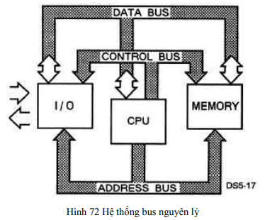

4. Hệ thống Bus trong các máy vi tính hiện đại
- Phân chia hệ thống Bus: Hệ thống bus thường được chia thành một số hệ thống bus con theo tần số làm việc và băng thông, nhằm làm cho hệ thống bus làm việc nhịp nhàng hơn với các thành phần có liên quan.
- Các loại Bus con:
  - Backside Bus (BSB): Kết nối CPU với bộ nhớ cache.
  - Frontside Bus (FSB): Kết nối CPU với bộ nhớ chính.
  - AGP Bus: Dành riêng phục vụ card giao tiếp đồ họa.
  - PCI Bus: Kết nối với các thiết bị ngoại vi.
  - ISA Bus: Kết nối với các thiết bị ngoại vi cũ.
- Cầu Bus (Bus Bridge): Các hệ thống bus con được kết nối với nhau thông qua các cầu bus.
